СПРАВКА
по итогам проведения КДР по русскому языку в 11-х классах
10 апреля 14 года Усть-Лабинский район
На основании приказа управления образованием от 20.09.13г. № 1231-П «О проведении оценки качества учебных достижений обучающихся общеобразовательных учреждений Усть-Лабинского района в 2013-2014 учебном году»10 апреля 2014 года проведена краевая диагностическая работа по русскому языку для учащихся 11-х классов всех общеобразовательных учреждений Усть-Лабинского района в форме смыслового анализа текста. Цель работы –подготовка учащихся выпускных классов к выполнению задания с развёрнутым ответом части С единого государственного экзамена.
Успеваемость по району составила 99%. Качество знаний- 45%
Уровень успеваемости выше районного показали учащиеся 11-х классов следующих общеобразовательных учреждений: № 1.2, 5, 6, 7, 8, 9, 10, 12, 13, 14, 15, 16, 19, 20, 22, 23, 24, 36.
Уровень успеваемости ниже районного в общеобразовательных учреждениях: № 3, 4, 11, 25
Уровень качества выше районного показали учащиеся 11-х классов СОШ: №2, 3, 5, 8, 12 13, 20, 22.
Уровень качества ниже районного у учащихся 11-х классов ОУ: №1, 4, 6, 7, 9, 10,11, 15, 16 , 19, 23, 24, 25, 36
В СОШ №14 самый низкий уровень качества – 0%
Результаты краевой диагностической работы по русскому языку в 11-х классах отражены в таблице и на диаграмме
Кол-во  уч-ся  по району | Кол-во писавших работу | Оценки | Кол-во уч-ся, получивших оценки | % полученных оценок
412 | 361 | «5» | 26 | 7,2
 |  | «4» | 136 | 37,7
 |  | «3» | 195 | 54
 |  | «2» | 4 | 1,1

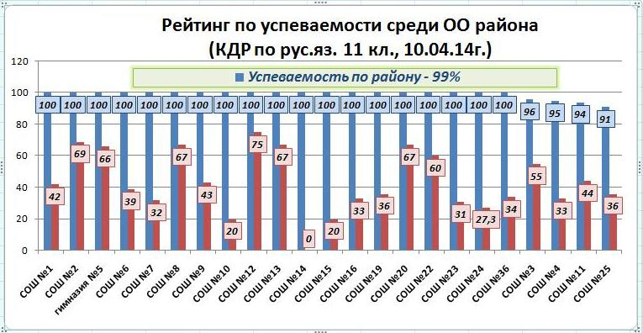
Средний тестовый балл по району- 8,09
Выше районного средний тестовый балл в СОШ: № 2, 3, 5, 8, 9, 12, 13, 20, 22
Средний тестовый балл ниже районного в ОУ: № 1, 4, 6, 7, 10,11, 14, 15, 16, 19, 23, 24, 25, 36
Самый высокий - в СОШ № 8 (9,33), самый низкий в СОШ № 14 (6,75)

Анализ выполнения учащимися заданий
Задания | С1 | С2(1) | С2(2) | С3 | С4(1) | С4(2)
Процент  выполнения | 91,41 | 47,37 | 46,54 | 86,43 | 46,54 | 45,43
Задания | О | П | Я | Р | Ф
Процент  выполнения. | 42,94 | 56,51 | 73,96 | 86,43 | 90,03

Из таблицы видно, что наиболее успешно учащиеся выполнили задания С1, С3, Я, Р, Ф. Затруднения у учащихся вызвали задания С2(1) ,С2(2) – комментарий проблемы; С4(1) и С4(2) - отражение своей точки зрения и аргументация с опорой на жизненный или читательский опыт. А также орфография (42,94%) и пунктуация (56,51%)

МКШ
Выше районного уровень успеваемости во всех ОУ: № 8, 9, 10,14, 15, 16, 22, 24 и составляет 100%.
Качество знаний выше районного в СОШ № 8, 22
Качество знаний ниже районного в ОУ № 9, 10 ,14,15, 16, 24.
Самый высокий уровень качества в СОШ №8 (67%), самый низкий - в СОШ № 14, составляет 0%.

Средний тестовый балл выше районного показали учащиеся СОШ № 8, 9, 22.
Ниже районного средний тестовый балл в ОУ № 10, 14,15, 16, 24
Самый низкий тестовый балл в СОШ № 14 (6,75).

На основании вышеизложенного рекомендовано
методическим объединениям учителей русского языка образовательных учреждений
района
1. Изучить материалы справки;
2. Проанализировать результаты краевой диагностической работы по русскому языку, провести корректировку системы повторения после выявленных пробелов в знаниях учащихся;
3. Осуществлять отработку западающих заданий: С2, С4, О, П на уроках и консультациях, так как процент выполнения учащимися этих заданий невысок.
4.Усилить работу с родителями и классными руководителями в рамках подготовки обучающихся к государственной( итоговой) аттестации.
5.Организовать методическую помощь нуждающимся в ней педагогам.

Справку составила В.В.Гаушева, муниципальный тьютор

